MUNICÍPIO DE SANTO ANTONIO DO SUDOESTE
ESTADO DO PARANÁ
Avenida Brasil, 1431 –centro– CEP 85.710-000 CNPJ 75.927.582/0001-55
E-mail: licitacao@pmsas.pr.gov.br – Telefone: (46) 35638000

RESPOSTA DE ESCLARECIMENTO

A ADMINISTRAÇÃO MUNICIPAL, neste ato representado por sua Pregoeira, do Processo Licitatório, Pregão Eletrônico 04/2024, no uso de suas atribuições legais, tornando público o esclarecimento prestado eletronicamente através da plataforma BLL,

Considerando, o pedido de esclarecimento realizado pela empresa EPINET COMÉRCIO DE EQUIPAMENTOS DE PROTEÇÃO LTDA, referente ao prazo de entrega do produto, em atendimento a necessidade da Aquisição de material de higiene e limpeza em atendimento de todas as Secretarias Municipais, onde a mesma expõe:

- Solicita esclarecimento acerca do prazo de 10 dias úteis para a entrega do produto, sugerindo a dilatação do prazo para 15 dias.

Esclarece:

Considerando que, o prazo de entrega é contado a partir da emissão do pedido de compra, e uma vez que a empresa, ao tomar ciência de sua habilitação, pode diligenciar prontamente para providenciar os produtos e atender ao prazo estipulado no edital, não se vislumbra a necessidade de qualquer alteração. O prazo de 10 dias úteis é perfeitamente adequado para a entrega dos produtos.

Santo Antonio do Sudoeste – Paraná, 23 de janeiro de 2024.

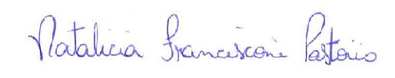
NATALICIA FRANCISCONI PASTÓRIO
Pregoeira

